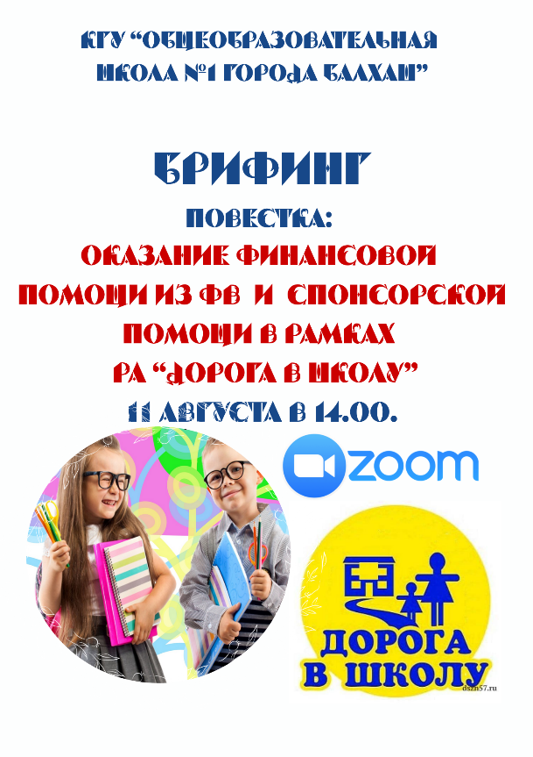
📢 Онлайн-брифинг в КГУ «ОШ №1»
11 августа 2025 года состоялся онлайн-брифинг по подготовке к новому учебному году.🔹 Основной темой стала акция «Дорога в школу» и оказание помощи семьям из СУСН через фонд «Всеобуч».
🗣 Социальный педагог Бейсекеева З.Р. рассказала о механизме получения помощи:
✔ Решение принимает попечительский совет
✔ Родители отчитываются о тратах — предоставляют чеки и фото в течение 15 дней
🎯 Прозрачность и контроль — залог равных условий для каждого ученика!
